|  |
| --- |
|  |
| Schule |
|  |
| Klasse |
|  |
| Tischnummer |

|  |  |  |  |  |  |  |  |  |  |  |  |  |  |  |  |  |
| --- | --- | --- | --- | --- | --- | --- | --- | --- | --- | --- | --- | --- | --- | --- | --- | --- |
| Station  „Freizeitpark“  Teil 2  Arbeitsheft   |  |  |  |  |  |  |  |  | | --- | --- | --- | --- | --- | --- | --- | --- | |  |  |  |  |  |  |  |  | | Teilnehmercode | | | | | | | | |

Liebe Schülerinnen und Schüler!

Herzlich willkommen zur Station *„Freizeitpark Teil 2“.* Unsere heutige Hauptattraktion ist der Free-Fall-Tower. Hierbei rasen die Fahrgäste im freien Fall aus einer beeindruckenden Höhe in Richtung Erdboden. Der Nervenkitzel besteht insbesondere aus dem kurzzeitigen Gefühl der Schwerelosigkeit zu Beginn des Falls und dem relativ späten Abbremsen der Gondel. Wer solch eine Fahrt bereits miterlebt hat, weiß wie schnell es bei der Fahrt zugeht. Bei dieser Station habt ihr die Möglichkeit den freien Fall aus mathematischer Sicht zu erforschen und herauszufinden wie schnell sich die Gondel tatsächlich auf den Boden zubewegt. Wir wünschen euch viel Spaß bei der Bearbeitung der Aufgaben!

Wichtig: Bearbeitet bitte alle Aufgaben der Reihe nach!



|  |  |
| --- | --- |
|  | Zu dieser Aufgabe gibt es Hilfen im Hilfeheft. |
|  | Diskutiert hier eure wichtigsten Ergebnisse und fasst sie zusammen. |
|  | Zu dieser Aufgabe gibt es eine Simulation oder ein Video. |
|  | Zu dieser Aufgabe gibt es Material auf eurem Tisch. |

Wir wünschen Euch viel Spaß beim Experimentieren und Entdecken!

Das Mathematik-Labor-Team

Heutzutage ist der Free-Fall-Tower eine weit verbreitete und beliebte Attraktion in vielen Freizeitparks. In jedem Park sind die Türme unterschiedlich konstruiert, folgen jedoch alle dem gleichen Prinzip des freien Falls. Wie spektakulär die Fahrt dabei ist, hängt insbesondere auch mit der Höhe des Turmes zusammen.

Als Beispiel betrachten wir den höchsten mobilen Freifallturm der Welt: *„Skyfall“*. Er hat eine Höhe von 80 Metern und die reine Fallzeit beträgt ca. 4 Sekunden.

4.1 Seht euch in **Video 2** eine Fahrt im *„Skyfall“* an.

Beim Familienausflug der Müllers überlegen sich die beiden Geschwister Jens und Hanna, wie man den freien Fall des *„Skyfall“* in einem Weg-Zeit-Diagramm darstellen könnte. Sie kommen zu folgendem Ergebnis.

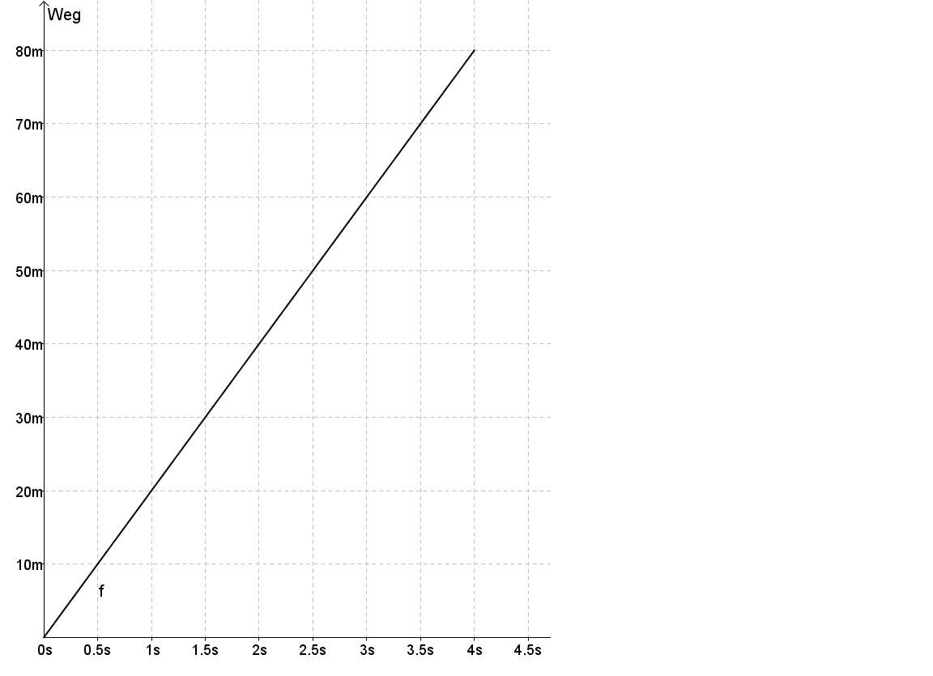

4.2 Diskutiert in eurer Gruppe, wie die Kurve eurer Meinung nach aussieht (hierzu könnt ich euch gerne noch einmal das **Video 2** ansehen) und zeichnet euren Verlauf in das obige Weg-Zeit-Diagramm ein.

4.3 Vergleicht euer Ergebnis mit dem von Jens und Hanna. Gibt es Gemeinsamkeiten oder Unterschiede? Begründet diese kurz!

|  |
| --- |
|  |

In diesem Aufgabenteil sollt ihr selbst aktiv werden und mit Hilfe eines Bewegungs­sensors den freien Fall eines Free-Fall-Towers nachstellen. Der Bewegungssensor „Go!Motion“ ermöglicht es, den Abstand eines Gegenstandes zum Sensor in Ab­hängigkeit von der Zeit aufzuzeichnen.

In diesem Fall entspricht eure Hand der Gondel, deren Fall ihr möglichst realitätsnah nachstellen sollt, indem ihr eure Hand vom Sensor weg in Richtung Boden bewegt.

|  |  |
| --- | --- |
| Material   * Sensor Go!Motion * Programm Logger-Lite | Go!Motion Sensor.jpg |

**Vorgehensweise**

1. Schaltet den am Stativ befestigten Sensor ein (Schalter auf „on“) und öffnet am Laptop das Programm „Logger Lite“.
2. Ein Mitglied eurer Gruppe hält seine Hand möglichst nahe vor den Sensor (Kreisfläche). Ein weiteres Mitglied bedient am Laptop das Programm.
3. 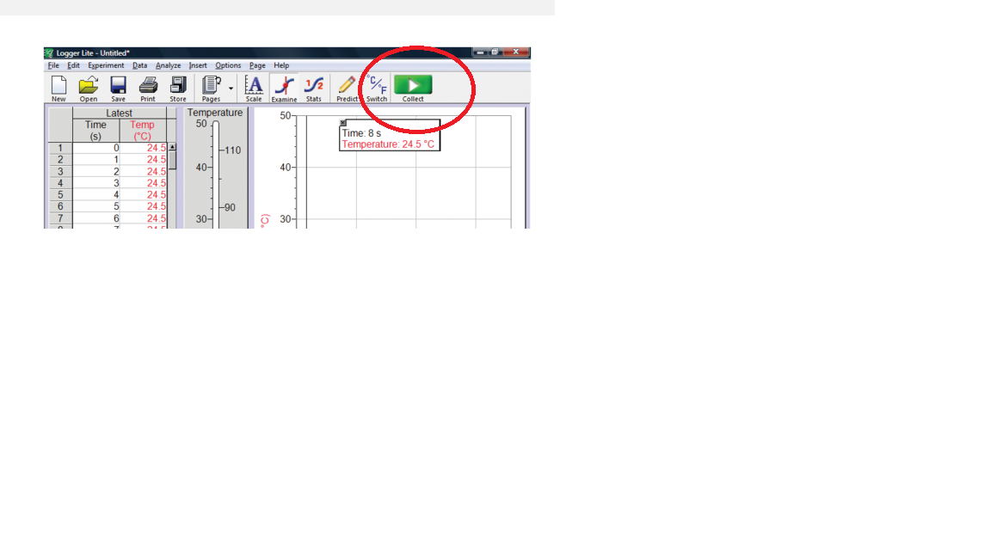Um die Aufzeichnung zu starten, muss am Laptop die Schaltfläche   
   „collect“ mit der Maus angeklickt werden.   
   Die Bewegung der Hand muss zum gleichen Zeitpunkt beginnen.
4. Die Aufzeichnung wird mit derselben Schaltfläche wieder beendet.
5. Jedes Mitglied eurer Gruppe soll die Handbewegung maximal dreimal durchführen. Variiert dabei die Geschwindigkeit der Handbewegung.

|  |
| --- |
| C:\Users\maddin\Downloads\Gluehbirne.pngGruppenergebnis  Wie sieht der Graph aus, wenn ihr eure Hand schnell bzw. langsam bewegt? Wie lassen sich die Unterschiede zwischen den Graphen deuten?  4.4 Diskutiert eure Ergebnisse und tragt dann euer gemeinsames Ergebnis in diesen Kasten ein. |
|  |

Nachdem ihr mit dem Sensor eine Fahrt im Free-Fall-Tower nachgestellt habt, wollen wir die Fahrt jetzt genauer untersuchen.

Aus dem Physikunterricht kennt ihr die Definition der Durchschnittsgeschwindigkeit („mittlere Geschwindigkeit“) $v$ als Quotient aus dem zurückgelegten Weg $∆s$ und der dafür benötigten Zeit $∆t$ $\left(v=\frac{∆s}{∆t}\right)$.

Mit $∆s$ wird hierbei also die Ortsänderung der Gondel bezeichnet und mit $∆t$ die Zeitspanne, in der die Ortsänderung stattfindet.

Hat die Gondel zum Beispiel zum Zeitpunkt $t_{1}$ den Weg $s_{1}$ und zu einem späteren Zeitpunkt $t_{2}$ den Weg $s_{2}$ zurückgelegt, so lassen sich Ortsänderung $∆s$ und Zeitraum $∆t$ wie folgt berechnen:

$$∆s= s_{2}- s_{1}$$

$∆t= t_{2}- t_{1}$.

5.1 Berechnet mit der angegebenen Formel die Geschwindigkeit der fallenden Gondel des „Skyfall“ über den gesamten Zeitraum der Fahrt. Hierzu entnehmt ihr die benötigten Werte aus eurem Funktionsgraphen in Aufgabe 4.1.

|  |
| --- |
|  |

|  |
| --- |
| C:\Users\maddin\Downloads\Gluehbirne.pngGruppenergebnis  5.2 Wie ist euer Ergebnis aus Aufgabe 5.1 zu deuten? Ist die Geschwindigkeit während des Falls überall konstant? Diskutiert in der Gruppe und notiert eure Ergebnisse in diesem Kasten. |
|  |

Gegeben sind jetzt die folgenden Zeitintervalle:

$[0s, 1s]$; $[2s, 4s]$; $[1s, 4s]$

5.3 Berechnet mit Hilfe eures Funktionsgraphen aus Aufgabe 4.1 für jedes einzelne Intervall die darin vorliegende mittlere Geschwindigkeit und überprüft im Anschluss anhand der Ergebnisse eure Einschätzung aus eurem letzten Gruppenergebnis.

|  |
| --- |
|  |

Neben der großen Geschwindigkeit, die während einer Fahrt in der Gondel erreicht wird, besteht der Nervenkitzel darin, dass die Fahrt so spät wie möglich abgebremst wird. Um sicherzustellen, dass der Bremsweg dabei ausreichend ist, müssen die Ingenieure natürlich wissen, wie die Bremsanlage einzustellen ist. Dies ist abhängig von der maximalen Geschwindigkeit, die die Gondel erreicht.

Im nachfolgenden Weg-Zeit-Diagramm ist die Fahrt in einer neuen Turmkonstruktion graphisch dargestellt.



6.1 Diskutiert in der Gruppe, zu welchem Zeitpunkt $t$ die maximale Geschwin­digkeit $v_{max}$ während dieser Fahrt erreicht wird. Gebt an in welchem Punkt $L\left(t | s\right)$ sie zu finden ist und zeichnet diesen Punkt in das obige Diagramm ein. Begründet eure Antwort.

|  |
| --- |
|  |

Nun ist es notwendig die maximale Geschwindigkeit $v_{max}$ so genau wie möglich zu berechnen. In Aufgabe 3 der Station „Freizeitpark Teil 1“ habt ihr herausgefunden, wie man näherungsweise die Steigung in einem Punkt $L$ eines Funktionsgraphen mit Hilfe der Steigung der Tangente in diesem Punkt bestimmen kann.

Zur Erinnerung:

Dazu habt ihr die beiden Punkte $L$ (fest) und $H$ (beweglich)betrachtet und den Punkt $H$ immer näher an $L$ herangeschoben bis die Sekante zu einer Tangente übergegangen ist. Danach habt ihr mit Hilfe des Differenzenquotienten die Steigung der Tangente und somit die Steigung im Punkt $L$ bestimmt.

Die Idee dieser Vorgehensweise sollt ihr in den nächsten beiden Teilaufgaben **rechnerisch** umsetzen.

|  |
| --- |
| C:\Users\maddin\Downloads\Gluehbirne.pngGruppenergebnis  6.2 Zeichnet in das obige Diagramm eine Tangente durch den Punkt *L* mit der maximalen Geschwindigkeit. Welcher Zusammenhang besteht zwischen der Steigung der Tangenten im Punkt *L* und der maximalen Geschwindigkeit $v_{max}$? Diskutiert in eurer Gruppe und tragt euer Ergebnis in diesen Kasten ein. |
|  |

6.3 Berechnet annähernd die maximale Geschwindigkeit der Gondel zum entsprechenden Zeitpunkt *L*. Wählt hierbei den beweglichen Punkt *H* geschickt, sodass ihr ihn mindestens noch **dreimal** an *L* annähern könnt. Benutzt hierzu die Werte aus der nachfolgenden Wertetabelle zum letzten Weg-Zeit-Diagramm.

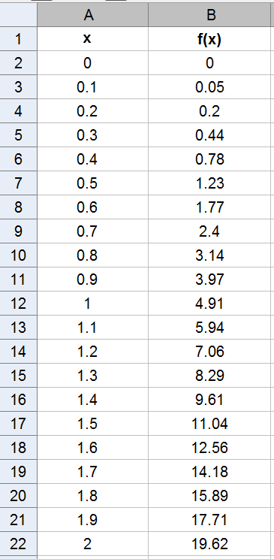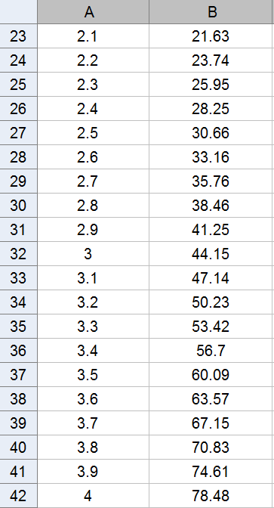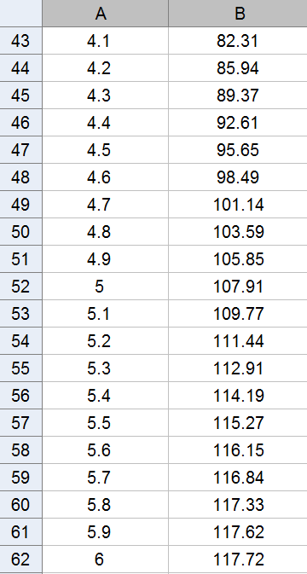

|  |
| --- |
|  |

6.4 Berechnet mit Hilfe eines Steigungsdreiecks die Steigung eurer Tangente in obigem Diagramm und verifiziert eure Vermutung aus Aufgabe 6.2.

|  |
| --- |
|  |

Mathematik-Labor „Mathe-ist-mehr“  
RPTU Kaiserslautern-Landau

Institut für Mathematik

Didaktik der Mathematik (Sekundarstufen)

Fortstraße 7

76829 Landau

https://mathe-labor.de

Zusammengestellt von:

|  |
| --- |
| Eugen Lesnich, Christian Kern |

Betreut von:

Martin Dexheimer

Erstellt am:

30.09.2016